Укажите корректные утверждения относительно MyISAM и InnoDB в актуальных версиях MySQL

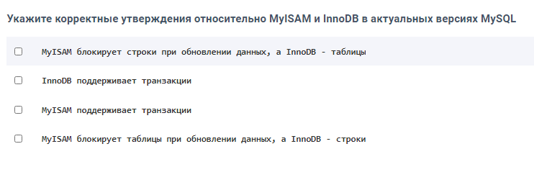

В каком порядке выполняются операции для триггера?

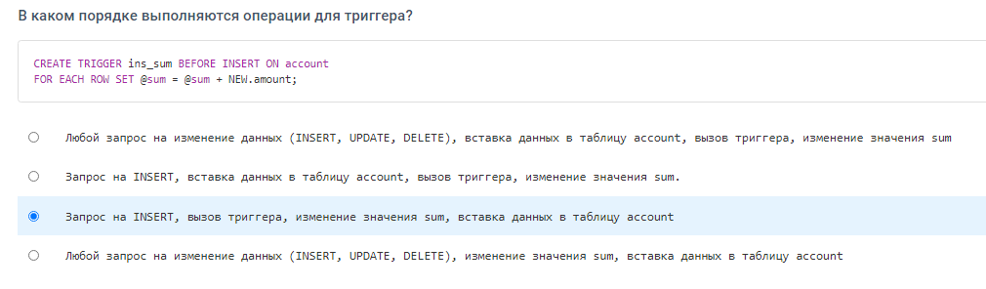

Дана таблица, имеющая следующую структуру...

Какой запрос будет возвращать средний возраст пользователей?

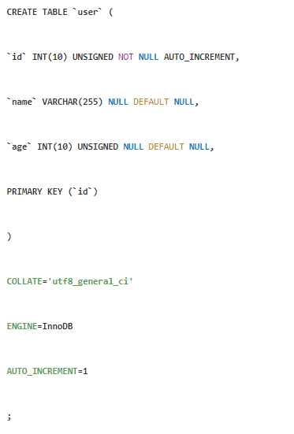

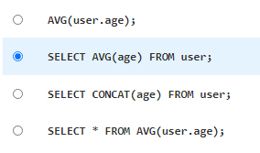

Есть таблица с полями name и id. Какой запрос выводит имя с наибольшим id без использования команды MAX.

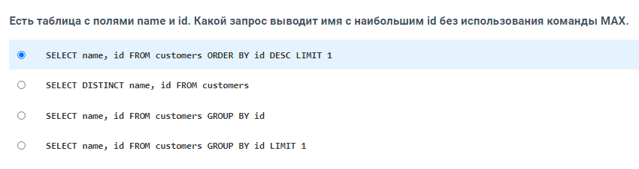

Что не входит в принципы ACID?

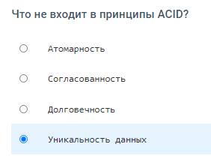

Что позволяет реализовать репликация master-slave в MySQL?

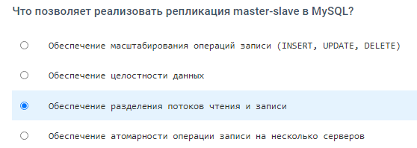

Что такое транзакция в MySQL?

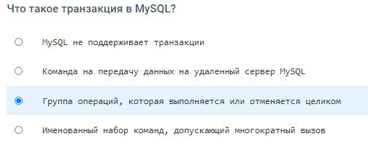

Какая команда позволяет создать резервную копию БД в MySQL?

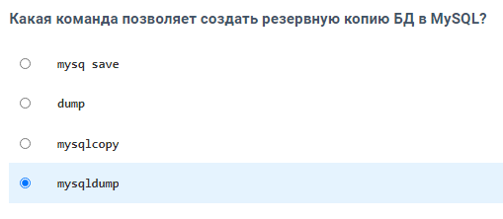

Какие способы помогают избежать взаимных блокировок в транзакциях?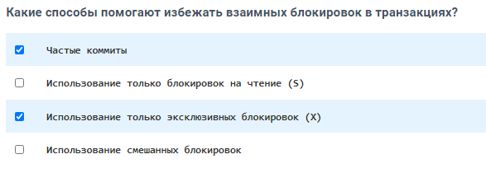

Что такое binlog?

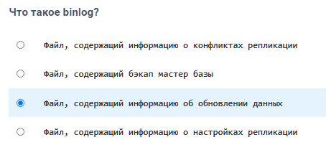

Какие SQL-операции относятся к командам DDL?

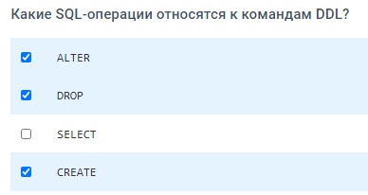

Какой движок таблиц поддерживает транзакции в MySQL?

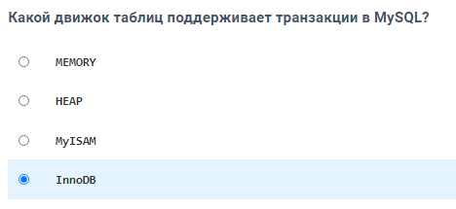

Что выведет на экран вызов  SELECT hello('world'); если функция hello имеет следующую структуру?

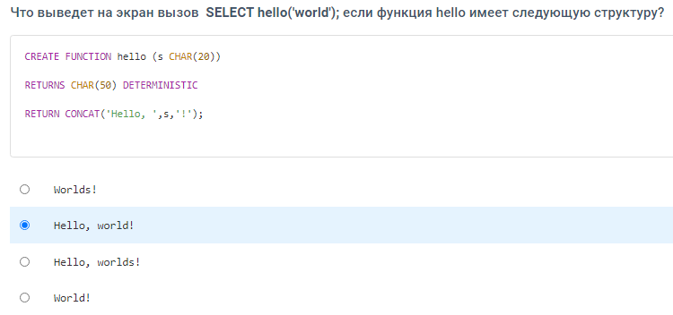

Столбец name таблицы tbl содержит запись со строкой 'cat'. Укажите запросы, при помощи которых можно извлечь данную запись?

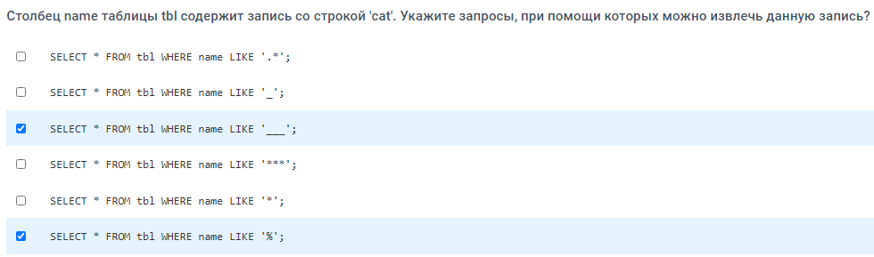

Чем характерна третья нормальная форма по сравнению с 1 и 2?

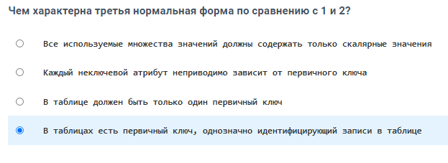

Пусть имеется таблица оборудования gadgets с названием name и ценой price. Какой запрос вернёт позицию с самой высокой ценой?

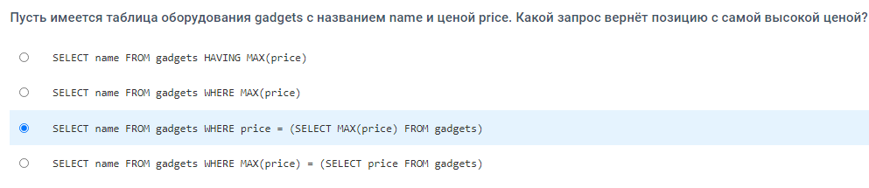

Какого числового типа нет в MySQL?

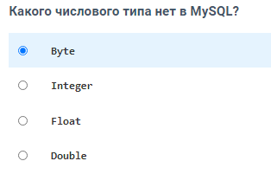

Для чего нужны представления (VIEW) в MySQL?

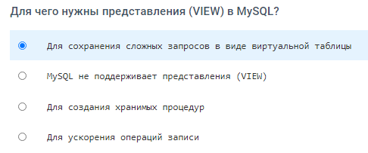

Есть таблица компьютеров PC (model, speed, price).

Какой запрос выведет:

- все компьютеры, с тактовой частотой больше 1500 МГц

- среднюю стоимость компьютеров с таким же быстродействием?

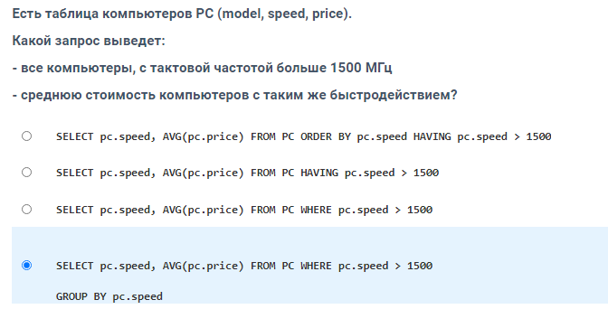

Есть библиотека с книгами. Оперируя сущностями «Книга» и «Автор», Вы хотите сохранить реестр своей библиотеки в БД. Сколько таблиц понадобится для эффективного хранения такой структуры в 3-й нормальной форме?

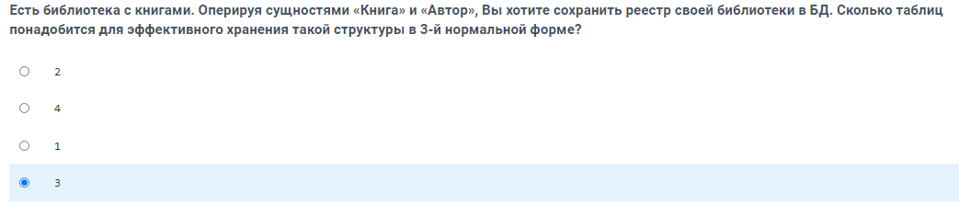

Какие права доступа нужны пользователю для выполнения из под него операции репликации?

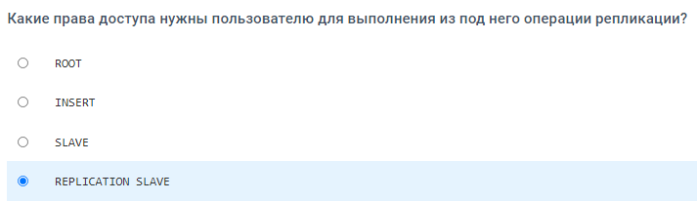

Какая команда открывает транзакцию?

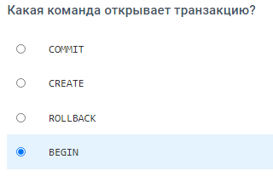

**Есть две таблицы:**

**users - таблица с пользователями (users_id, name)**

**orders - таблица с заказами (orders_id, users_id, status)**

**Укажите запрос, который выбирает всех пользователей из таблицы users, у которых больше 5 записей в таблице orders и которые имеют status = 1**

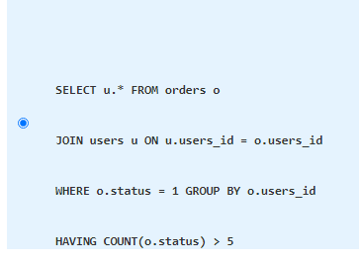

Укажите операторы фильтрации выборок в MySQL

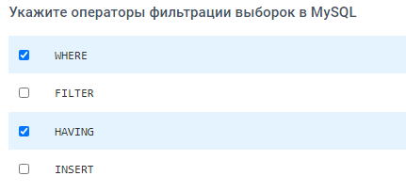

Дана таблица, имеющая следующую структуру...

Какой запрос будет возвращать выборку совершеннолетних пользователей?

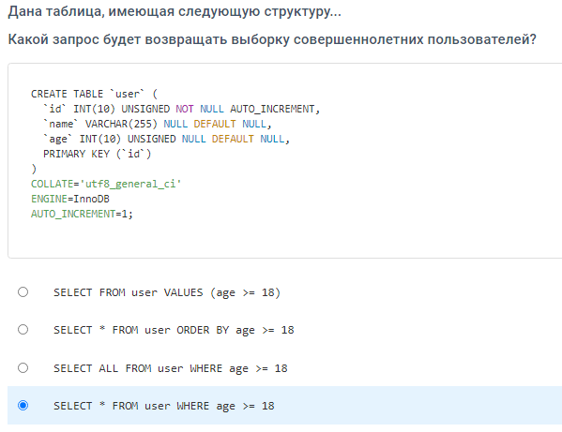

Какие команды автоматически завершат транзакцию?

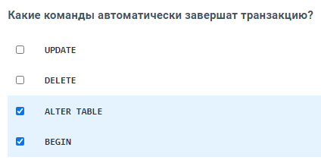

Какие типы данных в MySQL позволяют хранить строковые значения?

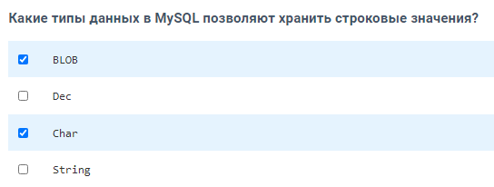

Какая команда в MongoDB заменяет SELECT из MySQL?

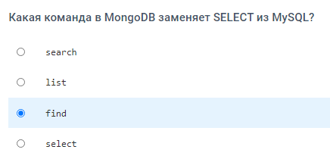

Каким свойством не обладает первичный ключ?

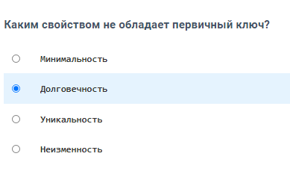

Есть таблица с пользовательскими данными об их транспортных средствах. Марка машины вводится вручную, поэтому некоторые пользователи указывают «Mercedes», а некоторые – «MerSedes». Какие запросы выбирают всех владельцев автомобилей Mercedes-Benz, даже если они написали название марки с ошибкой?